Усний журнал
МАГІЧНІ БУЛЬБАШКИ

Редька Лілія Петрівна, вихователь

Мета: формування в учнів правильного ставлення до здорового харчування, дослідити деякі властивості газованих напоїв та їх вплив на організм людини.

Хід усного журналу
Вступне слово класного керівника: Ви знаєте, що людина може обходитися без їжі впродовж місяця, але може прожити без води всього один тиждень?
В організмі людини до 70% води. Для підтримання водного балансу ми п'ємо кожен день. Хтось вважає за краще вживати питну воду, хтось каву, чай, соки, протей, більшість з нас вживають солодкі газовані напої.
Отже, тема нашого усного журналу «Магічні бульбашки». Сьогодні ми з вами дізнаємось все про наші улюблені солодкі газовані напої: коли вони виникли, чим вони небезпечні, досліджемо деякі властивості газованих напоїв та їх вплив на організм людини, виявлемо популярність газованих напоїв різних виробників серед наших ліцеїстів на основі соціологічного опитування, відвідаємо віртуальну екскурсію на фабрику по виробництву газованих напоїв та на завершення навчимося робити смачну і корисну газіровку.

Перша сторінка
«Популярність газованих напоїв серед учнів спортивного ліцею»
Серед учнів нашого закладу було проведено анкетування «Газована вода шкода або користь?» Нам була цікава думка ліцеїстів щодо даної теми. Чи вважаєте ви газовані напої шкідливими? Як часто ви вживаєте газовані напої? Які напої користуються найбільшою популярністю у наших ліцеїстів?
Ми отримали наступні результати:
1. Чи п’єте ви газовану воду?

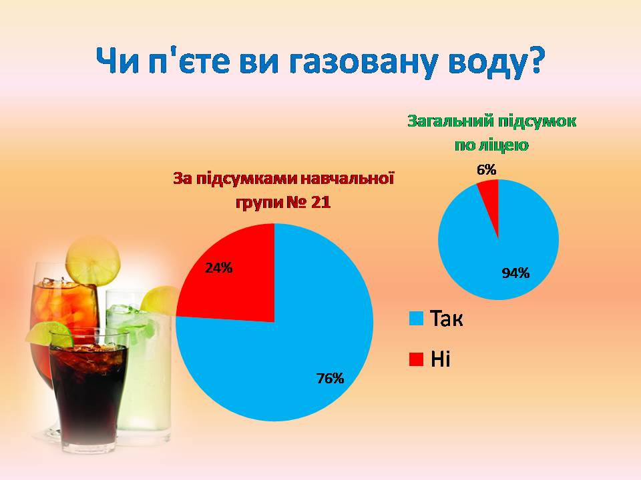

2. Яку газовану воду ви полюбляєте найбільше?
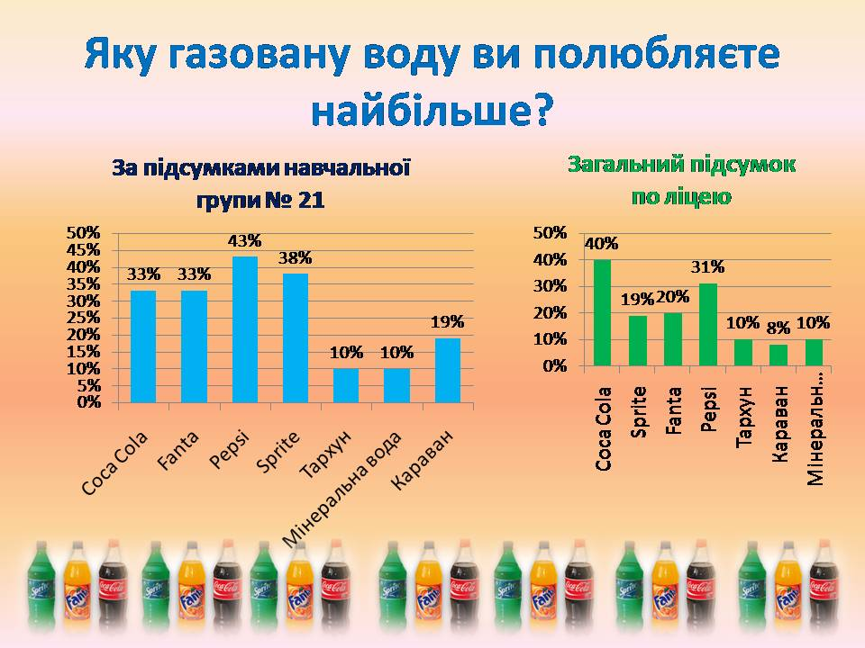
3. Чи вважаєте ви газовану воду корисною?

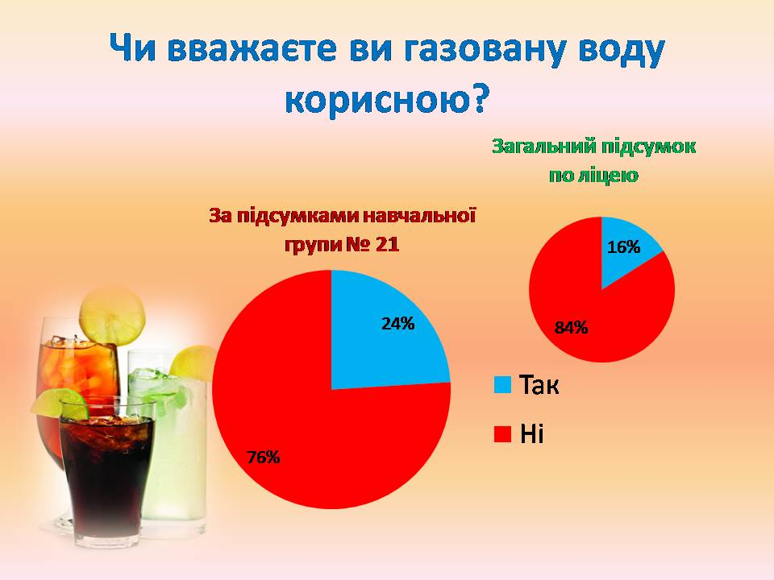

4. Як часто ви п'єте газовану воду?

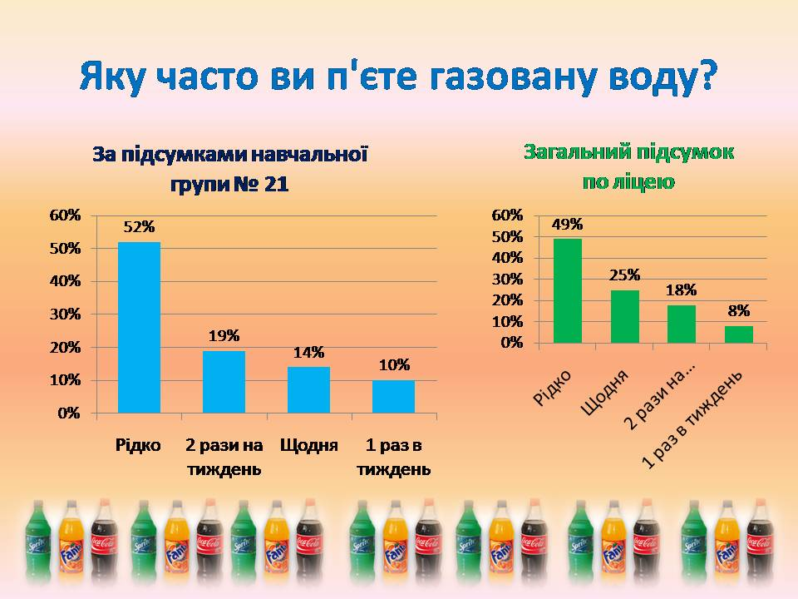

Висновок: Більшість учасників опитування вживають газовані напої, хоча знають,що вони шкідливі для нашого організму.

Друга сторінка
«Історія виникнення газованих напоїв»
Класний керівник: Наша любов до газованої води проста і природна. Адже вода набагато краще втамовує спрагу, якщо в ній стрибають газові бульбашки. Люди відмітили це давним-давно, купаючись в джерелах мінералки. Але тільки в XVII столітті хтось заповзятливий здогадався розливати воду в пляшки і продавати їх в містах. В цей же час з'явилися і перші солодкі напої, ще не газовані: у Парижі якась "Компанія лімонадієрів" продавала підсолоджену медом лимонну воду. Її у великих ємкостях розносили на спині торговці.
У XVIII столітті учені зрозуміли, що викликає появу бульбашок. І ось в 1772-му англійський хімік Джозеф Прістлі придумав, як створити із звичайної води газовану. Він проводив різні експерименти з газом, який виділяється при бродінні в чанах пивоварного заводу. Він розробив апарат, який за допомогою насоса давав можливість насичувати воду вуглекислими бульбашками. Цей апарат був названий «сатуратор» від лат. saturo - насичувати. У 1783 р промислове виробництво почав Якоб Швепп, який і створив торгову марку Schweppes.
У Америці содову воду з трав'яними добавками продавали в аптеках. А в Росії перше виробництво штучних мінеральних вод відкрилося на початку XIX століття в передмісті Санкт-Петербурга. Знаменитий кондитер Ізлер випускав зельтерську і содову. Зельтерська містила солі натрію, кальцію і магнію, содова - тільки натрієві. На смак і та, і інша були солонуваті, але на відміну від природних мінералок ні тоді, ні зараз не мали лікувальних властивостей.
Що відбувалося потім? Газована вода - з тих рідкісних продуктів, які принципово не змінилися з дня свого винаходу. Хіба що натуральні компоненти перетворилися тепер на хімічні.
Зараз ми з вами відправимося у віртуальну екскурсію на фабрику по виробництву газованих напоїв і відчуємо всю магію виробництва.
Перегляд відеоролику «Магія виробництва»
Класний керівник: Наші ліцеїсти підготували цікаві факти з історії виникнення газованих напоїв.
Як з'явилася Кока-Кола.
Ліцеїст: В 1884 році аптекар Джон Пембертон з міста Коламбус (штат Джоджі) почав лікувати головний біль за допомогою сиропу з листочків і горіхів кока, розбавлених содової водою. Потрібно відзначити, що обидва компоненти цих ліків надавали тонізуючу дію на пацієнтів. З роками натуральні складники замінили хімічними аналогами, але сам напій зберіг за собою назву «Кока-Кола».
Через пару років американський фармацевт Уейд Моріссон на основі вишневого сиропу зробив напій від застуди під назвою «Доктор Пеппер». Скомпонований Моррісоном напій настільки припав до смаку, що це дозволило винахіднику стати мільйонером.
Як з'явилася Пепсі-Кола.
Ліцеїст: Ще один американець Калеб Бредхем, в пошуках ефективних ліків, які б знімали біль у шлунку, одного разу змішав екстракт з горіхів кока з ваніліном і ароматичним маслом. Новий напій в 1898 році отримав назву «Пепсі-Кола». Так в Америці почалася ера газованих напоїв.
Як з'явився Лимонад.
Ліцеїст: У Російську імперію теж завозили закордонні фірмові пляшки з газованою водою, але виготовляли і свою - «зельтерську». Але напій мав тільки «імпортний бренд», оскільки ресторатор Ізлер в газовану воду додавав солі натрію, кальцію і магнію, для перекази смаку оригіналу, але лікувальних властивостей від цього не збільшилася.
Ліцеїст: Починаючи з 20-х років минулого століття, державні підприємства радянського союзу, які виробляли газовану воду, почали випуск в скляних пляшках лимонаду, дюшесу, крем-соди і ситро. Після Другої світової війни до напоїв із зазначеними назвами додалися марки «Буратіно», «Тархун» і «Байкал». Крім того, почалася ера кіосків та візків з газованою водою. Біля останніх можна було замовити у продавця подвійну порцію сиропу на стакан напою. Згодом, їх витіснили автомати «Газ-Вода». За одну копійку, вкинуті в щілину автомата, можна було отримати склянку простої газованої води, а за три копійки - з сиропом певного смаку: грушевого, апельсинового, крем-соди ...
Ліцеїст: «Байкал» унікальний замінник «Коли» радянських часів. Містить екстракти трав, настої евкаліпта і лавра. Вважається, що його "формулу" ніхто з іноземних виробників визнати так і не зміг. Проте «Кока-кола» успішно випускає «Байкал» в серії «Фруктайм».
Як з'явилася Фанта.
Ліцеїст: У Німеччині в 1941 році промисловість приступила до випуску свого національного газованого напою «Фанта», який виробляли з яблучної макухи. Після закінчення Другої світової війни американська компанія «Кока-Кола», привласнивши як трофей німецький бренд, почала виготовляти «фанту» зі смаком апельсинів, лимонів, яблук, ананасів, ківі ...
Третя сторінка
«Газована вода та здоров’я»
Класний керівник: На питання, шкідлива або корисна газована вода, будь-хто скаже, що шкідлива. Хоча не все так просто. Наприклад, недавно англійські учені Ферранті Вонг і Лінда Шоу відкрили, що грейпфрутовий, апельсиновий і яблучний соки небезпечніші, ніж кола, для емалі зубів, тому що містять більше кислоти. Ясно, що ніхто до кінця не знає, як хімічні речовини в коктейлях газованої води взаємодіють один з одним і як все це врешті-решт позначається на нашому здоров'ї. Так що ж ховає лимонад? Зараз наші ліцеїсти перерахують головних ворогів з пляшки.
Ліцеїст: Аспартам – Синтетичний цукрозамінник. Офіційно не рекомендований в Євросоюзі дітям, і повністю заборонений до використання в дитячому харчуванні до 4-х років. Чому так? Аспартам містить фенілаланін, який змінює поріг чутливості, виснажує запаси серотоніну (гормону гарного настрою).
У великих кількостях він сприяє розвитку маніакальної депресії, припадків паніки і насильства. Найчастіше його використовують у харчовій промисловості, особливо у виробництві жевачек і газованих напітков. І крім того, споживання напоїв з аспартамом не втамує спрагу.
Ліцеїст: Бензоат натрію. Використовується як консервант для консервування м’ясних і рибних виробів, маргарину, майонезу, кетчупу, плодово-ягідних продуктів і напоїв. А якщо покласти руку на серце – це чудове відхаркувальний засіб. При кашлі – просто супер!
Бензоат натрію у поєднанні з вітаміном С виділяє бензол, який є канцерогеном. Крім того, бензоат натрію також може пошкоджувати ДНК людини.
Бензоат натрію робить сильний гальмівну дію на дріжджі і цвілеві гриби, пригнічує в мікробних клітинах активність ферментів, відповідальних за окислювально-відновний процес, а також ферментів, що розщеплюють жири і крохмаль. Жири та крохмаль… – так ось чому зростає вага, до слова, це хороший поштовх до ожиріння.
Ліцеїст: Ортофосфорна кислота. Вона застосовують для виробництва добрив, в харчовій і текстильній промисловості. З ортофосфорної кислоти легко випаровується вода, і вона стає концентрованою. Харчову ортофосфорну кислоту застосовують у виробництві газованої води. Її рН дорівнює 2.8 – як кажуть, розчинить у вашому шлунку все і сам шлунок.
Ортофосфорна кислота сприяє вимиванню кальцію з кісток. Недолік кальцію стає причиною такого серйозного захворювання як остеопороз.
Фосфорна кислота є активним інгредієнтом коли. До речі, за три дні ця кислота може розчинити ваші ноги. Що цікаво: дистриб’ютори Коли вже 20 років використовують її для очищення моторів своїх вантажівок.
Ліцеїст: Цукор у газованій воді. У газованій міститься дуже велика кількість цукру, іноді воно доходить до п'яти ложок на стакан. Це негативно впливає на функціонування підшлункової залози та ендокринної системи людини. Крім того, така кількість цукру призводить до надлишку цукру в організмі. Це може викликати такі серйозні проблеми зі здоров'ям, як: ожиріння у дітей і дорослих, цукровий діабет і атеросклероз.
Ліцеїст: Усі барвники та ароматизатори, що містяться в газованій воді, розщеплюються в печінці. Вони можуть бути нешкідливими, але все одно дають навантаження на печінку. Крім того, печінка при цьому ще й займається розкладанням сахарози до глюкози і синтезом з глюкози глікогену. З цієї причини, газовану воду не можна пити людям, страждаючим різними гепатитами.
Барвники можуть призводити до різних алергічних реакцій - від нежиті і висипу до бронхіальної астми.
Ліцеїст: Стоматологи закликають пити менше газованої води. Це пов'язано з тим, що вона може приводити до виникнення карієсу.
Газовані напої містять різні кислоти, які чинять негативний вплив на емаль зубів. Не можна забувати і про величезну кількість цукру в газованій воді.
Ліцеїст: В якості тонізуючого засобу в деякі газовані напої додається кофеїн. Це викликає додаткове збудження нервової системи. Крім того, кофеїн викликає залежність. Хоча, в газованій воді його концентрація не надто велика, але вуглекислий газ в кілька разів підсилює його дію.
Ліцеїст: Вода. Все-таки в лимонадах є один-єдиний нешкідливий компонент! Правда, вода – мертва, млява, дистильована, щоб її природний смак не порушував смак напою, щоб лимонад, вироблений в будь-якій точці земної кулі, відповідав строгому стандарту.
Четверта сторінка
«Магія газованих напоїв»
Класний керівник: Існує декілька міфів про газовані напої: газованою водою можна пошкодити фарбу на машині. В ній можна відіпрати масляні плями. Шматок м'яса в стакані з шипучкою може розкластися за кілька днів. Молочний зуб розкладеться в газованій воді за тиждень. Газована вода роз’їдає іржу. Перевіримо деякі з них.
1. Ми помістили іржаві цвяхи в «Кока - Колу» на два дні. Дослід назвали «Почистимо іржаві цвяхи».
Висновок: Іржа з цвяхів зійшла легко. Газована вода розчиняє іржу, вона містить шкідливі для організму речовини.
2. Ми взяли чашку забруднену чайною заваркою, залили її «Кока – Колою» на декілька годин. Дослід назвали «Чистимо чашки».
Висновок: Газована вода розчиняє наліт, легко видаляє забруднення з чашки, вона містить шкідливі для організму речовини.
3. В стакан з «Кока - Колою» ми поклали біле яйце на два дні. Дослід назвали «Чи товаришує шкаралупа яйця з газованою водою?»
Висновок: Біле яйце окрасилось у коричневий колір. Газовані напої містять хімічні барвники, які шкідливі для організму людини.
4. Ми поклали в стакан з «Кока - Колою» невеликий шматочок молочної ковбаси. Дослід назвали «Ковбаса і лимонад: друзі чи вороги?»
Висновок: Кусочок молочної ковбаси в стакані з газованою водою може розкластися за декілька днів. «Кока - Кола» містить шкідливі для організму речовини.
Загальний висновок: Данні дослідження підтверджують, що солодкі газовані напої небезпечні для здоров’я. Найбільш серйозними наслідками регулярного і частого вживання газованих напоїв являються захворювання органів травлення.

Пам'ятайте, що газована вода:
1. Спалює в організмі вітаміни групи «В».
2. Може викликати захворювання шлунка.
3. Негативно впливає на ріст кісток і зубів.
4. Викликає сильну алергію.
5. Знижує імунітет.
А, ви знаєте, що солодка газіровка може бути і корисною? Це, та яку ми приготовимо самі, вдома, а не будемо купувати в магазині.
П’ята сторінка
«Майстер – клас «Корисні бульбашки»
Виготовлення та частування корисним лимонадом
Класний керівник: Щоб приготувати лимонад нам знадобиться: чиста вода (або будь-яка мінералка, тільки не лікувальна) - 1,5 л, сік цитрусового плоду (лимона, апельсина), дрібка солі, 1 столова ложка меду.
Вийде напій з ледь помітним кислуватим смаком, що добре втамовує спрагу і підтримує організм.
Рекомендацій по вживанню газованих напоїв:
1. Багато що говорить вже назва напою. «Напій на пряно-ароматичному рослинній сировині» більш переважно, ніж «Напій на ароматизаторах».
2. Краще вибирати напої неяскравих природних кольорів - більше шансів на застосування природного барвника.
3. Напої, що містять цукор, безумовно краще напоїв на підсолоджувачах. Особливо не рекомендується вживання підсолоджувачів при вагітності, підвищеному артеріальному тиску, фенілкетонурії.
4. Дієтичні напої, що містять «нуль калорій» не можуть бути на основі цукру, там тільки підсолоджувачі.
5. Напої з підсолоджувачами не рекомендується зберігати без холодильника і вже тим більше нагрівати.
6. Ні в якому разі не слід вживати напої з вичерпаним терміном придатності. Крім можливої ​​нестабільності аспартама, сама поліетиленова пляшка може виділяти шкідливі речовини.
7. Скляна пляшка, незважаючи на свою непрактичність, безпечніше поліетиленової.
8. Дивіться на виробника! Чим серйозніший бренд, чим більша ймовірність того, що на етикетці вказаний істинний склад продукту! Читання та розуміння етикеток, запобігає паніці і міфам.
9. Приготуйте коктейль: чиста вода (або будь-яка мінералка, тільки не лікувальна) - 1,5 л, сік цитрусового плоду (лимона, апельсина), дрібка солі, щіпка цукру. Вийде напій з ледь помітним кислуватим смаком, що добре втамовує спрагу і підтримує організм.

